Лабораторная работа №3
  - Дискреционное разграничение прав в Linux. Два пользователя
Сергеев Даниил Олегович
Содержание

1. Цель работы
Получение практических навыков работы в консоли с атрибутами файлов для групп пользователей [1].

2. Ход выполнения лабораторной работы

2.1 Создание нового пользователя
Создадим пользователя guest2, как в лабораторной работе №2, и зададим ему пароль. Добавим его в группу guest.
useradd guest2
passwd guest2
gpasswd -a guest2 guest
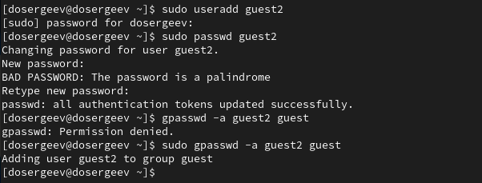
Добавление пользователя guest
Откроем два терминала и зайдем в них за пользователя guest и guest2. Проверим, в какой директории мы находимся с помощью pwd. Сравним с выводом приглашения командной строки. Уточним имя пользователя и группы командами whoami и groups.
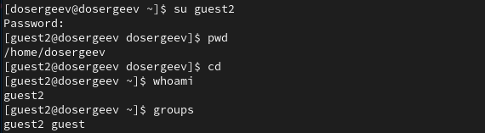
Идентификация пользователя guest2
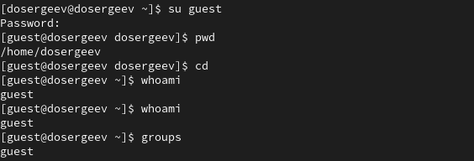
Идентификация пользователя guest
Позиция с pwd равна директории /home/dosergeev, из которой мы заходили за guest-пользователей. В приглашении указана директория dosergeev, что соответствует выводу команды.
Определим в какие группы входят пользователи guest и guest2. Сравним вывод двух команд:
# 1st case
groups guest
groups guest2
# 2nd case (with n)
id -Gn guest
id -Gn guest2
# 2nd case (without n)
id -G guest
id -G guest2
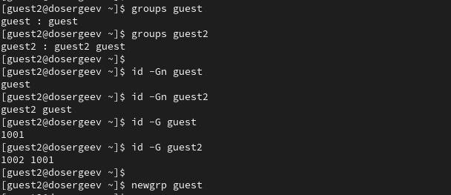
Группы пользователя guest и guest2
- Команда groups с указанием имени пользователя выводит перечисление всех групп, в которых состоит пользователь. Также указывается имя пользователя перед списком групп;
- Команда id -G (с опцией n) выводит все группы в которых состоит пользователь, но без его имени;
- КОманда id -G (без n) выводит gid всех групп, в которых состоит пользователь.
Сравним информацию с /etc/group.
cat /etc/group | tail -n 5
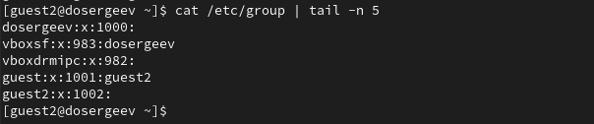
Проверка данных о guest-пользователях в /etc/group
Номера GID=1001, GID=1002, соответствует группам guest и guest2. В качестве пользователей групп указаны только те, кто не является основным. То есть в группе guest отсутствует пользователь guest, а в группе guest2 отсутствует пользователь guest2 (но находится в группе guest).
От имени пользователя guest2 выполним регистрацию в группе guest:
newgrp guest

2.2 Права директории
От имени пользователя guest изменим права директории /home/guest и снимем все атрибуты с директории /home/guest/dir1.
chmod g+rwx /home/guest
chmod 000 dir1
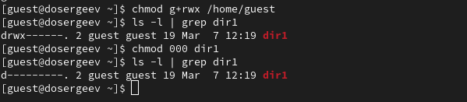
Изменение прав директорий
Заполним таблицы, заданные в лабораторной работе [1]. Проверим каждый из пунктов и отразим результаты в табл. 1-табл. 16, табл. 17.
Таблица 1: Установленные права и разрешённые действия; Права файла (000) (1)
Права директории | Права файла | Создание файла | Удаление файла | Запись в файл | Чтение файла
(000) | (000) | - | - | - | -
(010) | (000) | - | - | - | -
(020) | (000) | - | - | - | -
(030) | (000) | + | + | - | -
(040) | (000) | - | - | - | -
(050) | (000) | - | - | - | -
(060) | (000) | - | - | - | -
(070) | (000) | + | + | - | -

Таблица 2: Установленные права и разрешённые действия; Права файла (000) (2)
Права директории | Права файла | Смена директории | Просмотр файлов в директории | Переименование файла | Смена атрибутов файла
(000) | (000) | - | - | - | -
(010) | (000) | + | - | - | -
(020) | (000) | - | - | - | -
(030) | (000) | + | - | + | -
(040) | (000) | - | + | - | -
(050) | (000) | + | + | - | -
(060) | (000) | - | + | - | -
(070) | (000) | + | + | + | -

Таблица 3: Установленные права и разрешённые действия; Права файла (010) (1)
Права директории | Права файла | Создание файла | Удаление файла | Запись в файл | Чтение файла
(000) | (010) | - | - | - | -
(010) | (010) | - | - | - | -
(020) | (010) | - | - | - | -
(030) | (010) | + | + | - | -
(040) | (010) | - | - | - | -
(050) | (010) | - | - | - | -
(060) | (010) | - | - | - | -
(070) | (010) | + | + | - | -

Таблица 4: Установленные права и разрешённые действия; Права файла (010) (2)
Права директории | Права файла | Смена директории | Просмотр файлов в директории | Переименование файла | Смена атрибутов файла
(000) | (010) | - | - | - | -
(010) | (010) | + | - | - | -
(020) | (010) | - | - | - | -
(030) | (010) | + | - | + | -
(040) | (010) | - | + | - | -
(050) | (010) | + | + | - | -
(060) | (010) | - | + | - | -
(070) | (010) | + | + | + | -

Таблица 5: Установленные права и разрешённые действия; Права файла (020) (1)
Права директории | Права файла | Создание файла | Удаление файла | Запись в файл | Чтение файла
(000) | (020) | - | - | - | -
(010) | (020) | - | - | + | -
(020) | (020) | - | - | - | -
(030) | (020) | + | + | + | -
(040) | (020) | - | - | - | -
(050) | (020) | - | - | + | -
(060) | (020) | - | - | - | -
(070) | (020) | + | + | + | -

Таблица 6: Установленные права и разрешённые действия; Права файла (020) (2)
Права директории | Права файла | Смена директории | Просмотр файлов в директории | Переименование файла | Смена атрибутов файла
(000) | (020) | - | - | - | -
(010) | (020) | + | - | - | -
(020) | (020) | - | - | - | -
(030) | (020) | + | - | + | -
(040) | (020) | - | + | - | -
(050) | (020) | + | + | - | -
(060) | (020) | - | + | - | -
(070) | (020) | + | + | + | -

Таблица 7: Установленные права и разрешённые действия; Права файла (030) (1)
Права директории | Права файла | Создание файла | Удаление файла | Запись в файл | Чтение файла
(000) | (030) | - | - | - | -
(010) | (030) | - | - | + | -
(020) | (030) | - | - | - | -
(030) | (030) | + | + | + | -
(040) | (030) | - | - | - | -
(050) | (030) | - | - | + | -
(060) | (030) | - | - | - | -
(070) | (030) | + | + | + | -

Таблица 8: Установленные права и разрешённые действия; Права файла (030) (2)
Права директории | Права файла | Смена директории | Просмотр файлов в директории | Переименование файла | Смена атрибутов файла
(000) | (030) | - | - | - | -
(010) | (030) | + | - | - | -
(020) | (030) | - | - | - | -
(030) | (030) | + | - | + | -
(040) | (030) | - | + | - | -
(050) | (030) | + | + | - | -
(060) | (030) | - | + | - | -
(070) | (030) | + | + | + | -

Таблица 9: Установленные права и разрешённые действия; Права файла (040) (1)
Права директории | Права файла | Создание файла | Удаление файла | Запись в файл | Чтение файла
(000) | (040) | - | - | - | -
(010) | (040) | - | - | - | +
(020) | (040) | - | - | - | -
(030) | (040) | + | + | - | +
(040) | (040) | - | - | - | -
(050) | (040) | - | - | - | +
(060) | (040) | - | - | - | -
(070) | (040) | + | + | - | +

Таблица 10: Установленные права и разрешённые действия; Права файла (040) (2)
Права директории | Права файла | Смена директории | Просмотр файлов в директории | Переименование файла | Смена атрибутов файла
(000) | (040) | - | - | - | -
(010) | (040) | + | - | - | -
(020) | (040) | - | - | - | -
(030) | (040) | + | - | + | -
(040) | (040) | - | + | - | -
(050) | (040) | + | + | - | -
(060) | (040) | - | + | - | -
(070) | (040) | + | + | + | -

Таблица 11: Установленные права и разрешённые действия; Права файла (050) (1)
Права директории | Права файла | Создание файла | Удаление файла | Запись в файл | Чтение файла
(000) | (050) | - | - | - | -
(010) | (050) | - | - | - | +
(020) | (050) | - | - | - | -
(030) | (050) | + | + | - | +
(040) | (050) | - | - | - | -
(050) | (050) | - | - | - | +
(060) | (050) | - | - | - | -
(070) | (050) | + | + | - | +

Таблица 12: Установленные права и разрешённые действия; Права файла (050) (2)
Права директории | Права файла | Смена директории | Просмотр файлов в директории | Переименование файла | Смена атрибутов файла
(000) | (050) | - | - | - | -
(010) | (050) | + | - | - | -
(020) | (050) | - | - | - | -
(030) | (050) | + | - | + | -
(040) | (050) | - | + | - | -
(050) | (050) | + | + | - | -
(060) | (050) | - | + | - | -
(070) | (050) | + | + | + | -

Таблица 13: Установленные права и разрешённые действия; Права файла (060) (1)
Права директории | Права файла | Создание файла | Удаление файла | Запись в файл | Чтение файла
(000) | (060) | - | - | - | -
(010) | (060) | - | - | + | +
(020) | (060) | - | - | - | -
(030) | (060) | + | + | + | +
(040) | (060) | - | - | - | -
(050) | (060) | - | - | + | +
(060) | (060) | - | - | - | -
(070) | (060) | + | + | + | +

Таблица 14: Установленные права и разрешённые действия; Права файла (060) (2)
Права директории | Права файла | Смена директории | Просмотр файлов в директории | Переименование файла | Смена атрибутов файла
(000) | (060) | - | - | - | -
(010) | (060) | + | - | - | -
(020) | (060) | - | - | - | -
(030) | (060) | + | - | + | -
(040) | (060) | - | + | - | -
(050) | (060) | + | + | - | -
(060) | (060) | - | + | - | -
(070) | (060) | + | + | + | -

Таблица 15: Установленные права и разрешённые действия; Права файла (070) (1)
Права директории | Права файла | Создание файла | Удаление файла | Запись в файл | Чтение файла
(000) | (070) | - | - | - | -
(010) | (070) | - | - | + | +
(020) | (070) | - | - | - | -
(030) | (070) | + | + | + | +
(040) | (070) | - | - | - | -
(050) | (070) | - | - | + | +
(060) | (070) | - | - | - | -
(070) | (070) | + | + | + | +

Таблица 16: Установленные права и разрешённые действия; Права файла (070) (2)
Права директории | Права файла | Смена директории | Просмотр файлов в директории | Переименование файла | Смена атрибутов файла
(000) | (070) | - | - | - | -
(010) | (070) | + | - | - | -
(020) | (070) | - | - | - | -
(030) | (070) | + | - | + | -
(040) | (070) | - | + | - | -
(050) | (070) | + | + | - | -
(060) | (070) | - | + | - | -
(070) | (070) | + | + | + | -

Таблицы табл. 1-табл. 16 схожи с теми, что получены в лабораторной работе №2. Они имеют одно различие:
- Смена атрибутов файла невозможна для пользователя guest2, так как он не является владельцем файла.
Составим таблицу минимальных прав для совершения операций.
Таблица 17: Минимальные права для совершения операций
Операция | Минимальные права на директорию | Минимальные права на файл
Создание файла | d----wx--- (030) | --------- (000)
Удаление файла | d----wx--- (030) | --------- (000)
Чтение файла | d-----x--- (010) | ---r----- (040)
Запись в файл | d-----x--- (010) | ----w---- (020)
Переименование файла | d----wx--- (030) | --------- (000)
Создание поддиректории | d----wx--- (030) | --------- (000)
Удаление поддиректории | d----wx--- (030) | --------- (000)

3. Вывод
В результате выполнения лабораторной работы я получил практические навыки работы в консоли с атрибутами (правами) файлов и каталогов для групп пользователей, закрепил теоретические основы дискреционного разграничения доступа и правила распределения прав групп для файлов и каталогов.

Список литературы
1. Кулябов Д. С., Королькова А. В., Геворкян М. Н. Основы информационной безопасности (09.03.03): Лабораторная работа №3 [Электронный ресурс]. URL: https://esystem.rudn.ru/pluginfile.php/3096806/mod_resource/content/4/003-lab_discret_2users.pdf (дата обращения: 21.03.2026).

